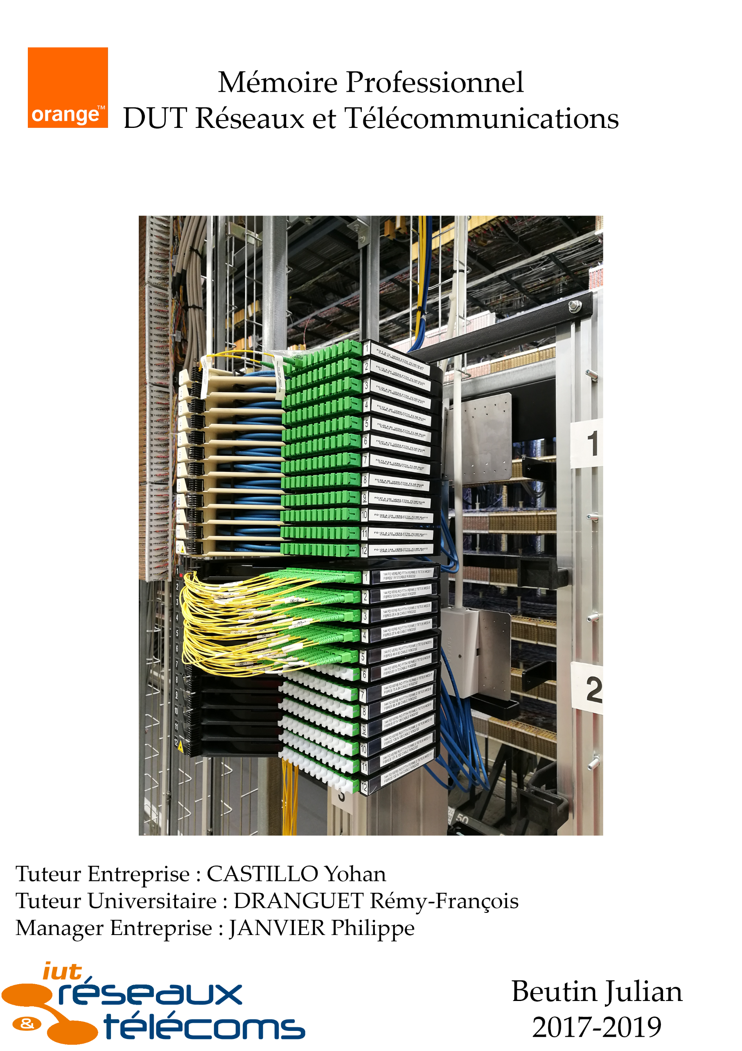

Remerciements

Tout d’abord, je souhaiterais remercier toutes les équipes Orange avec lesquelles j’ai pu avoir la chance de travailler. J’ai pu découvrir grâce à leur expérience et leur professionnalisme le monde de l’entreprise.

Je tiens à remercier chaleureusement mes managers, Philippe JANVIER et Pierre HELLIER qui ont su m’intégrer dès les premiers jours de mon arrivée chez Orange. Ils m’ont fait confiance et cela m’a permis de travailler sur de nombreux projets professionnels.

J’ai par la suite effectué plusieurs journées découvertes dans différents services pour avoir une vue d’ensemble du réseau. Ces journées m’ont permis de mieux comprendre le travail de chaque personne notamment lors de ma journée découverte avec les techniciens j’ai pu comprendre la difficulté du terrain.

Sommaire

Table des matières

Sommaire 3

Introduction 4

Mes fonctions dans l’entreprise 4

Organigramme de l’entreprise 5

Panorama des missions 7

Les évolutions du métier 9

I. Étude et analyse d’un aspect technologique 11

Description du Réseaux Transports FTTH 11

Gigabit Passif Optical Network 12

Mesure de l’atténuation d’une fibre optique d’un client 13

Wavelength Division Multiplexing 15

Point d’épissurage et de piquage 16

Point de Mutualisation Zone 17

Atténuation et phénomène physique 22

Notre système d’information 23

*Contrôle des études Distributions* 26

II. Étude et analyse d’un aspect technologique 28

Conclusion 29

Introduction

Mes fonctions dans l’entreprise

Le poste de chargé d’affaires FTTH (**Fiber To The Home**) est un métier qui consiste à créer un nouveau réseau fibre optique pour les particuliers et les entreprises. Lors de mon alternance, j’étais en charge des villes se situant dans les zones AMII (**Appel à Manifestation d’Intention d’investissement**). Les zones AMII sont des parties du territoire dans lesquelles des opérateurs ont manifesté leurs intérêts pour déployer un réseau FTTH.

Travaillant sur plusieurs villes, j’ai donc vu différents types de déploiement en fonction de la zone à déployer. De même, j’ai pu voir les méthodes de déploiements selon les autres opérateurs. En France, on différentie les zones de déploiements en plusieurs familles, les Zones Très Denses et les Zones Moins Denses. En fonction du type de zone, on utilise des règles d’ingénieries différentes.

Chez Orange, il existe plusieurs types de chargés d’affaires, pour mon alternance j’ai travaillé sur la partie Transport et Distribution (1) sur le FTTH.

La partie Transport s’étend du Nœud de Raccordement Optique jusqu’au Point de Mutualisation Zone. La séparation entre la partie Transport et la Distribution se fait au centre du Point de Mutualisation Zone.

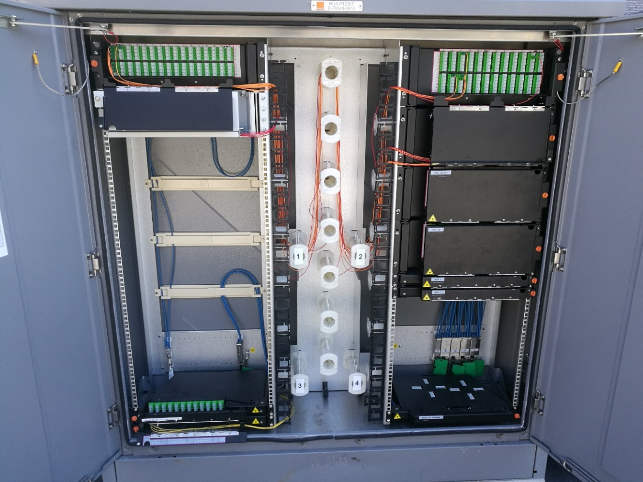

Partie Distribution

Partie Transport

Photo d’une Armoire de Rue FTTH (Fibre To The Home)

Organigramme de l’entreprise

Le plan THD (**Très Haut Débit**) qui a débuté en 2013, vise à couvrir l’intégralité du territoire en 2022 en très haut débit. Pour répondre à ces besoins, Orange a recruté plusieurs alternants dans les différents bureaux d’études pour répondre aux nouveaux délais.

Le nouveau réseau FTTH doit pouvoir s’implémenter dans les infrastructures existantes du réseau cuivre pour éviter la création de Génie Civile. Être chargé d’affaires requiert des compétences dans tous les domaines, tant sur la partie technique pour la création d’étude et l’application des règles d’ingénieries, que sur les domaines comme le relationnel avec les collectivités et les mairies pour la pose d’armoire de rue. Orange-FTTH à choisit de travailler avec des entreprises partenaires comme SPIE, SCOPELEC, SOGETREL. La création des études transports étant à la main des chargés d’affaires Orange, toute la partie Distribution est sous traitée aux partenaires.

Ces entreprises sont très souvent en contact avec les chargés d’affaires afin de garantir un échange permanent sur les problèmes rencontrés pendant les travaux du déploiement.

Pour pouvoir suivre cette charge de travail, Orange-FTTH a recruté des alternants sur la partie Transport du déploiement et sur la partie Distribution.

Au cours de ma première année, j’ai appris les différentes techniques pour réaliser les études Transport. Par la suite, lors de ma deuxième année, j’ai pris en charge le déploiement sur la Partie Transport et Distribution sur 3 villes « Sahurs », « Val de la Haye » et « Hautot sur Seine ».

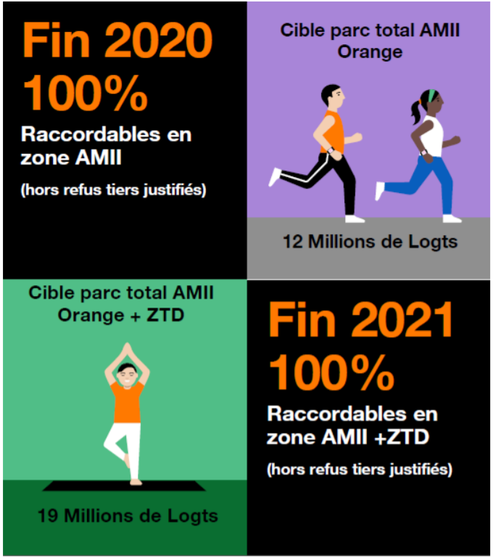

Panorama des missions

Lors de la première année, j’ai travaillé sur le déploiement FTTH majoritairement mais j’ai aussi fait de la vie du réseau et fait de l’entraide avec les chargés ZLIN (Zone logement immeuble neuf). Du côté du déploiement FTTH, j’ai travaillé en premier lieu sur la partie Transport puis en seconde année j’ai travaillé sur la partie Transport et sur la Distribution.

Pendant le DUT, des armoires de rues se sont retrouvées brulées ou renversées, j’ai donc pris en charge la coordination de celle-ci pour remettre au plus vite une nouvelle armoire, et voir avec nos partenaires pour la date d’intervention de repose de nouvelle armoire.

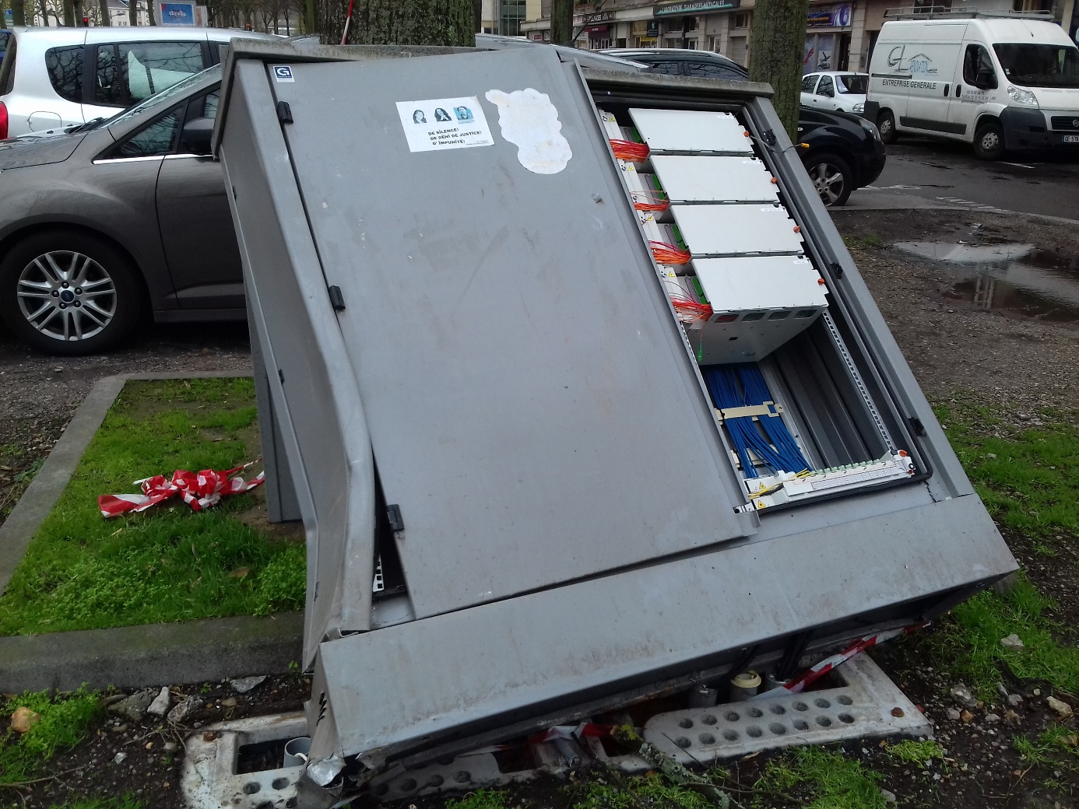

Armoire de rue Renversées 48 Cours Clémenceau Rouen, 76100

|  |  |  |  |
| --- | --- | --- | --- |
| **Mission** | **Partie du déploiement** | **Compétences Mobilisées** | **Année** |
| Présentation de la fibre Optique aux Mairies | Transport | Communication, Organisé | 1 ère Année |
| Recherche d’emplacements pour les armoires de rues | Transport | Connaissance du génie civil, Maitrise des applications du Système d’information Orange | 1 ère Année |
| Validation des emplacements d’armoires avec les Mairies et la Métropole | Transport | Respect des Lois (Lois des personnes à mobilités réduites), Respect de l’implantation des armoires dans le paysage urbain | 1 ère Année |
| Création des documents à rendre aux entreprises partenaires | Transport | Mises en œuvre des connaissances sur la partie Transport, Respect des règles d’ingénieries | 1 ère Année |
| Commande du matériel | Transport | Maitrise des applications pour commander le matériel dans les délais | 1 ère Année |
| Rendez-vous avec les partenaires sur le Terrain | Transport | Respect des règles de signalisation et de Levé de chambre | 1 ère Année |
| Réalisation des permissions de voiries | Transport | Mise en forme, Orthographe | 1 ère Année |
| Contrôle et paiement des attachements (Levé, Travaux et Tirage) | Transport | Respect des règles mis en place sur les documents | 1 ère Année |
| Contrôle des documents rendu par nos partenaires | Distribution | Maitrise du système d’informations Orange et connaissances des règles d’ingénieries | 2 -ème Année |
| Contrôle et Paiement des attachements | Distribution | Maitrise du catalogue de la série des prix | 2-ème Année |

Montée en compétence sur la partie Transport et Distribution

Pendant ma première année, j’ai beaucoup observé et appris des différents chargé d’affaires. C’est en seconde année que j’ai pris 3 villes à charge. Pour m’accompagner, Christophe MARAIS me conseillait sur mes choix d’implantations d’armoires et de création d’études. J’ai pris part au contrôle des études rendues par nos partenaires sur la distribution en seconde année.

Les évolutions du métier

Le métier de chargé d’affaire FTTH T+D1 est amené à disparaître, à la fin 2019 toutes les zones AMII seront déployées sur la partie Transport et D1. Le métier sera dirigé ensuite vers la vie du réseau, le ZLIN et la fibre FTTO (Fiber to the Office). Le ZLIN consiste à faire des immeubles entièrement fibrés en partenariat avec les promoteurs immobiliers. Les chargés d’affaires communiquent auprès des promoteurs sur les règles d’ingénieries à respecter lors de la construction de l’immeuble. Ils participent aux réunions de chantier pour avoir un aperçu de l’avancée du chantier. Le but d’Orange est d’apporter le réseau fibre, c’est pourquoi lors de projets importants comme par exemple à Rouen Avenue Jean Rondeaux, Orange déploie des équipements dédiés à ces nouvelles infrastructures.

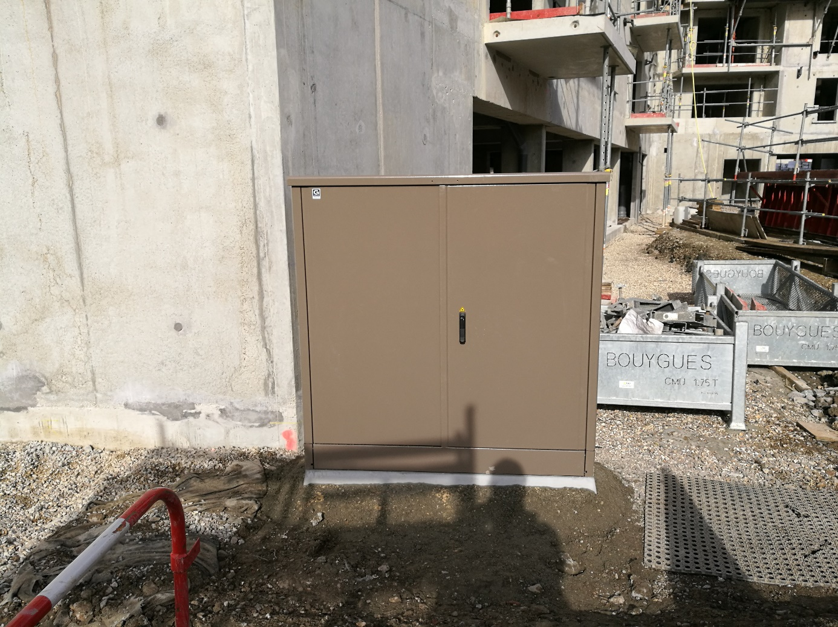

Armoire Fibre Optique prévue pour un nouveau quartier (Avenue Jean Rondeaux)

Le FTTO est une fibre optique dédiée point à point pour une entreprise. Ce lien est entièrement créé pour l’entreprise, il permet un accès internet très sécurisé. La connexion étant directe entre le client et l’opérateur, aucune autre personne ne peut écouter le réseau. Cette technologie offre des choix de débits en fonction de la demande client, il est possible d’avoir des fibres optiques de 2 mégas/secondes jusqu’à plusieurs giga/seconde symétriques. De plus, les offres comprennent des garanties de temps de rétablissement (GTR) très rapides.

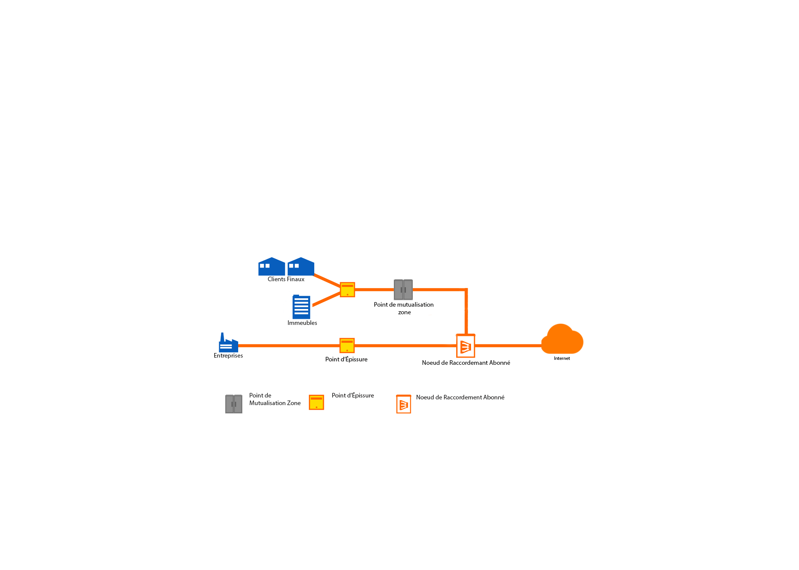

Schéma du réseau FTTH et FTTO simplifié

La vie du réseau FTTH, est déjà présente alors même que le déploiement n’est pas fini. Lors de la construction de nouveaux quartiers ou immeubles, il arrive que les équipements qui soient en place ne soient pas suffisants pour supporter les nouveaux logements. Il faut donc reprendre l’étude faite pour créer les nouveaux équipements en fonction de la demande.

I. Étude et analyse d’un aspect technologique

### Description du Réseaux Transports FTTH

La partie Transport comporte plusieurs éléments, en Zone Moins Dense, elle se compose du Nœud de Raccordement Optique, des Points d’Épissurages et de Piquages et d’une partie du PMZ (Point de Mutualisation Zone). Cette partie du réseau permet d’alimenter avec des câbles de grosse capacité les PMZ.

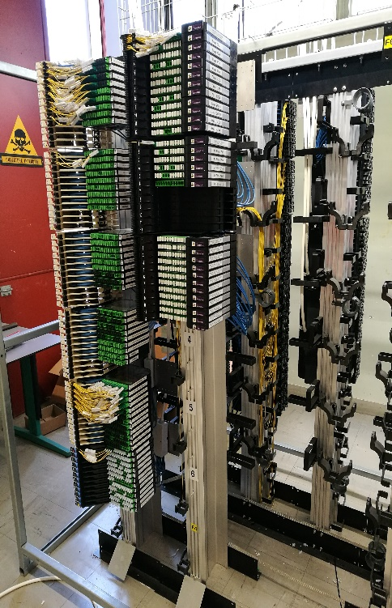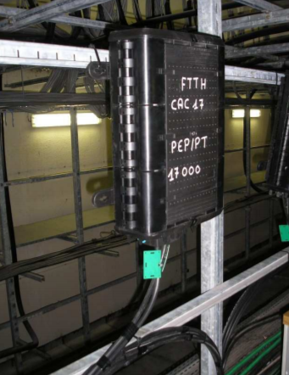

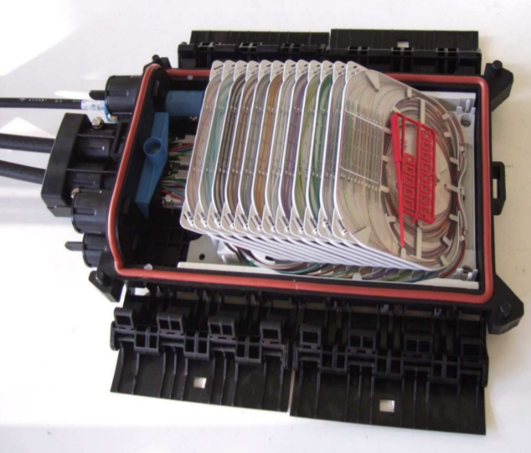

Nœud de Raccordement Optique

Point d’Épissurage et de Piquage à l’intérieur d’un Nœud de Raccordement Optique (Infra Répartiteur)

Point d’Épissurage et de Piquage en chambre

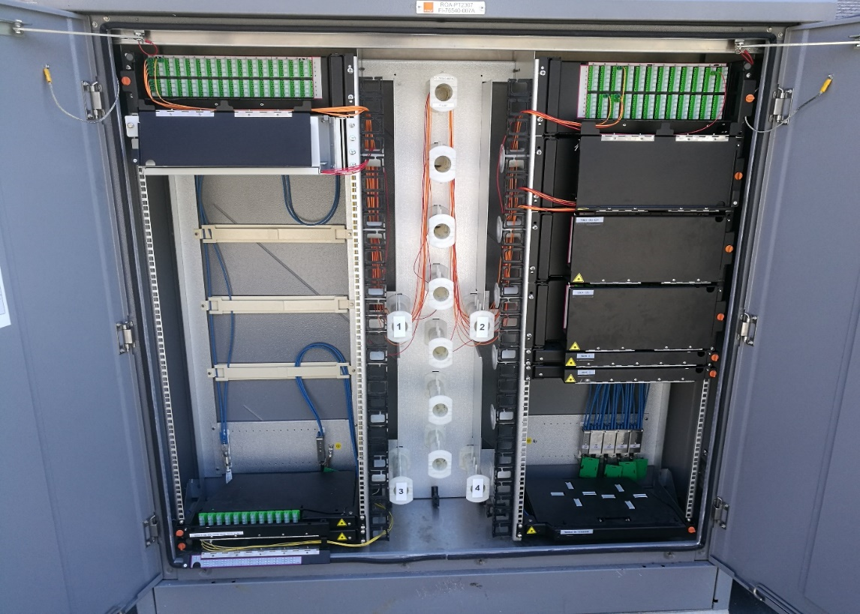

Point de Mutualisation Zone (PMZ)

Gigabit Passif Optical Network

Le GPON (**Gigabit Passive Optical Network**) est une technologie utilisé dans les télécommunications, il permet de diviser le débit entre les clients sur les deux sens (montant et descendant). Les flux sont transportés via des fibres optiques monomodes qui utilisent des longueurs d’ondes de **1310** nm pour le flux montant et **1550** nm pour le flux descendant. Pour diviser la lumière dans les fibres optiques, on utilise des coupleurs passifs, chez Orange on divise les fibres en faisant du 2 🡪 64. L’usage du GPON est très intéréssant pour les opérateurs puisque le cout de mise en place est beaucoup moins élevés comparé au FTTH P2P qui requiert une fibre optique par abonné du NRO jusqu’à l’abonné. Le GPON partage la bande passante entre les abonnés( **64** à **128 clients**). En règle générale, le GPON permet d’obtenir des débits de l’ordre du Gigabits. Il existe des dérivés du G-PON comme le G-EPON qui pousse le débit jusqu’aux 10 Gigabits environs.

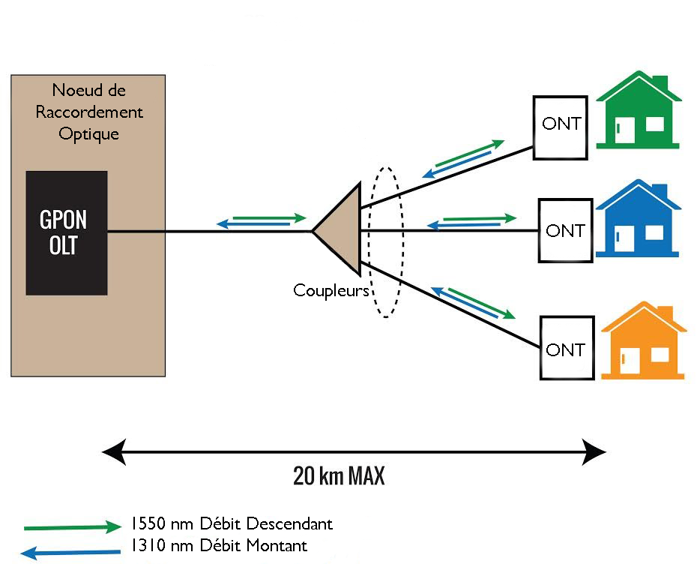

Mesure de l’atténuation d’une fibre optique d’un client

Nœud de Raccordement Optique

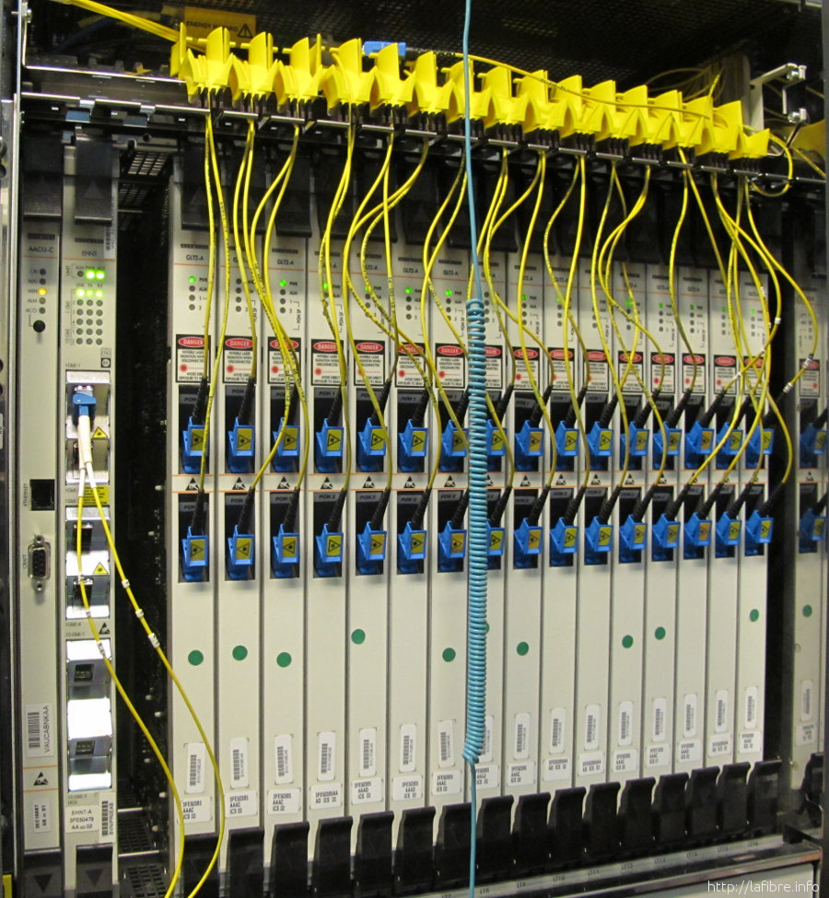

Dans cette partie, je vais vous décrire les équipements dans le réseau, de plus nous verrons chaque équipement, leurs caractéristiques, leurs utilités et les pertes du signal en fonction de chaque soudure, ou connexion effectuée entre les équipements.

Le nœud de raccordement optique (**NRO**) est un point indispensable du réseau **FTTH**. En effet, il héberge des équipements tels que **l’OLT** ou le **WDM**. Ils permettent de gérer les flux montants et descendants. Cet équipement permet de relier le réseau **FTTH** des clients au réseau opérateur « backbones ». Généralement, les NRO sont installés dans les NRA (Nœud de Raccordement Abonné), les infrastructures qui permettent de gérer l’ADSL.

Mesure de Rélectométrie

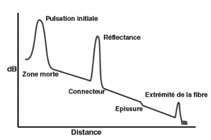

Le réflectomètre me permet de mesurer l’atténuation à travers tout le réseau, sur ce graphique, on aperçoit à chaque nouvelle connexion une perte significative de la lumière.

Wavelength Division Multiplexing

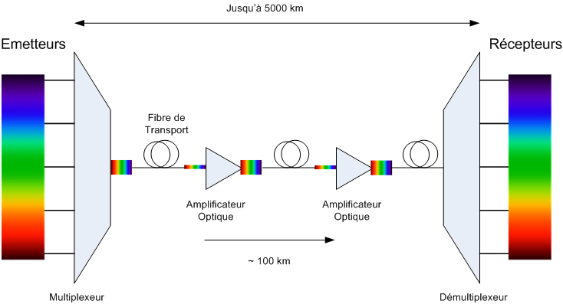

Le WDM (**Multiplexage en longueur d'onde**) est un équipement utilisé dans les communications optiques, il permet de « multiplexer » les longueurs d’ondes. Le multiplexage est une technique visant à « faire » passer plusieurs longueurs d’ondes dans une même fibre optique. En utilisant cette technique, il est tout à fait possible d’augmenter le débit d’une fibre optique. Dans les types de WDM, il en existe deux types : CWDM et DWDM.

Le CWDM (**Coarse Wavelength Division Multiplexing**) est utilisé pour son coût, étant donné que chacun de ses canaux est largement espacé, il n’est pas utile de refroidir le laser d’émission via des solutions de ventirads. Cependant, cette solution comporte un inconvénient majeur, puisque ses canaux sont fixés à 18 par l’ITU, sa longueur maximum est de 150 km.

Le DWDM (**Dense Wavelength Division Multiplexing)** utilise des espacements très petits de l’ordre du nanomètre pour des fréquences hautes. C’est pourquoi en comparaison d’un CWDM, il permet d’atteindre des débits bien supérieurs et des longueurs plus conséquentes. Il est capable de combiner 160 longueurs d’ondes. Cette technologie reste donc majoritairement utilisée dans les nœuds de raccordements optiques.

Sur le schéma ci-dessus, à l’entrée on retrouve un Multiplexeur qui mélange les longueurs d’ondes pour les envoyer. En sortie, on retrouve un Démultiplexeur qui lui va s’occuper de les séparer.

Point d’épissurage et de piquage

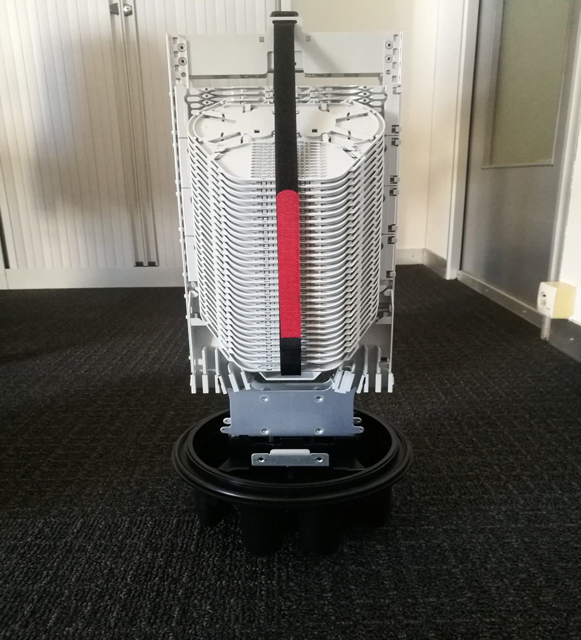

Le PEP (**Point d’Épissurage et de Piquage**) est une boite étanche qui regroupe plusieurs cassettes en fonction du type de PEP. Cette boîte permet de diviser les câbles de grosses capacités vers des câbles moins importants pour alimenter des Points d’Aboutement ou des PMZ. Sur ce PEP, il y a plusieurs entrées, ce qui signifie qu’il est possible de rentrer plusieurs câbles pour en ressortir plusieurs vers des armoires de rues différentes.

Cependant, en raison de la technique utilisé aujourd’hui pour souder des fibres optiques, on compte une certaine atténuation. (Soudure des fibres optiques via fusion).

Point d’Épissurage et de Piquage (720 Fo)

Point de Mutualisation Zone

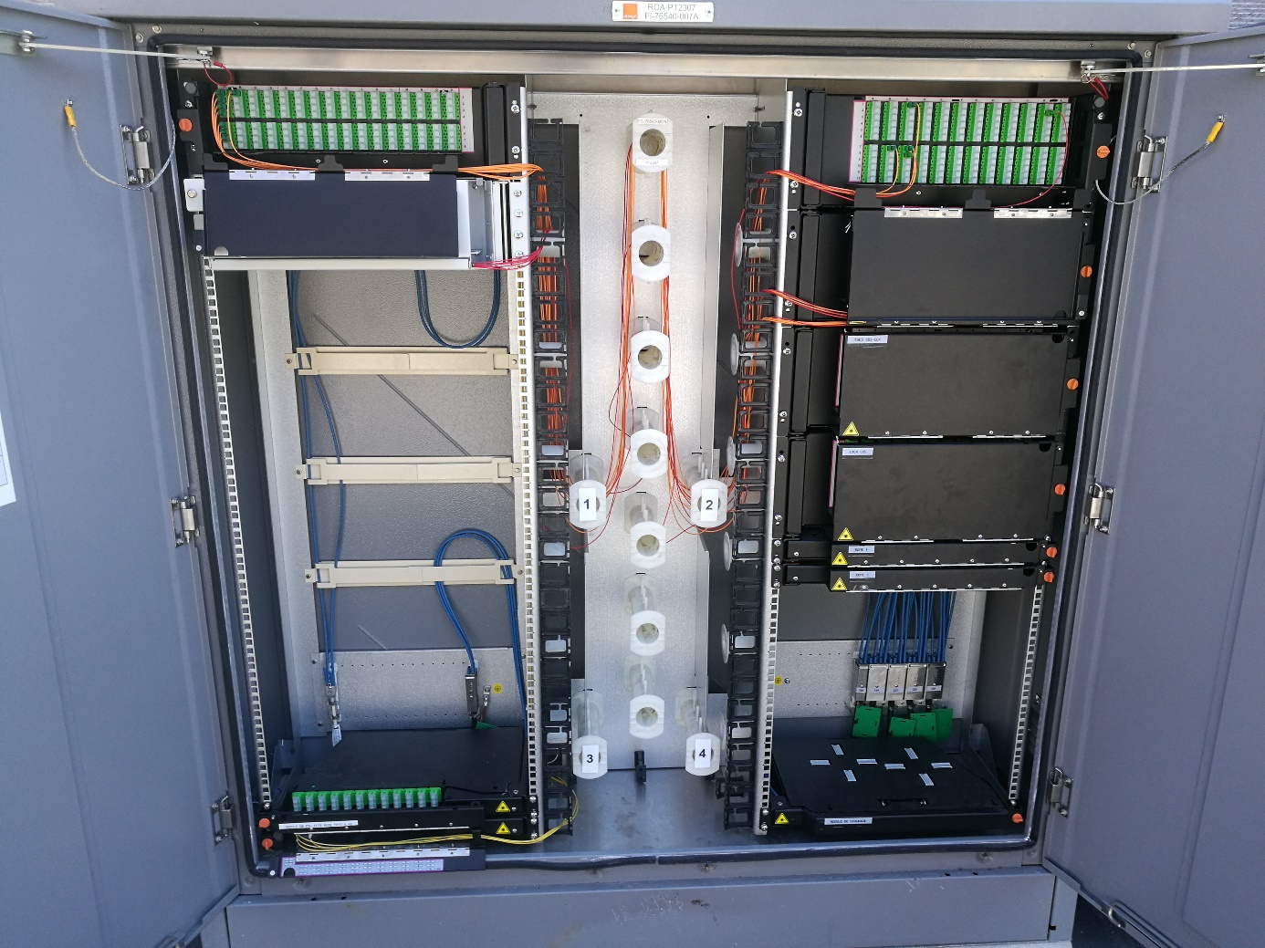

Le PMZ ( Point de Mutualisation Zone) est une armoire implantée dans la rue. Cette armoire permet de déployer le réseau, au sein des villes. Elle contient plusieurs équipements passifs qui divise la lumière vers des coupleurs 1 vers 32. C’est ici que l’on fait la distinction entre le réseau de « Transport » et le réseau de « Distribution ».

A l’intérieur du PMZ, porte droite, les 4 équipements se nomment des « MEB144 » , chaque position représente un client, Orange pose toujours au minimum 4 têtes, un PMZ peut donc supporter 144 positions * 4 têtes clients = 576 clients possible dans un PMZ. En dessous des 4 têtes clients, d’autres opérateurs peuvent décider d’implémenter leurs équipements dans l’armoire.

Nous travaillons en collaboration avec les mairies et les métrôpoles pour implémenter nos armoires au plus près des infrastructures existantes d’Orange. Lors de mon alternance, j’ai travaillé avec notre entreprise partenaire SPIE et la mairie de VAL-DE-LA-HAYE pour implémenter l’armoire à l’intérieur d’un buisson pour permettre une intégration sans dénaturer le paysage.

Coupleur

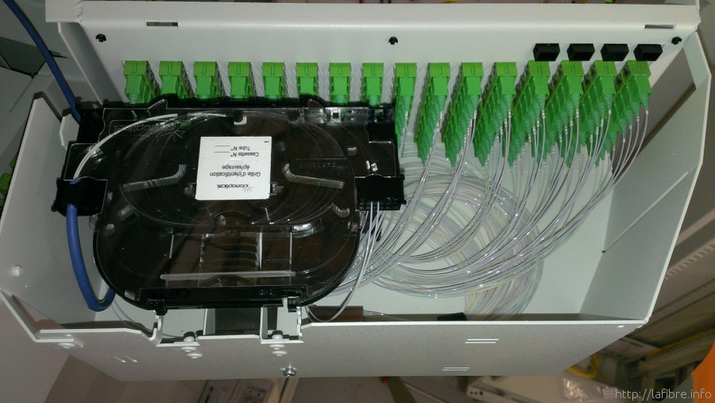

Équipement passif « MEC 128 » du réseau Transport porte Gauche

Cet équipement est un « MEC128 », c’est un équipement passif qui permet de diviser la lumière vers 32 positions, un des inconvénients de cet équipement est notamment le fait qu’il atténue la lumière d’environ 15 dB en moyenne.

En fibre optique pour avoir des débits toujours plus importants, un thème sur lequel il est impératif de travailler c’est l’atténuation, en effet aujourd’hui via des techniques très précises, la fibre optique Monomode atténue la lumière d’envion 0.3 dB/km. Pour réussir à supporter des fréquences toujours plus élevée, il est nécessaire de suivre des instructions très précises de manière à garantir la lumière à l’intérieur du cœur de la fibre optique.

Nouveau réseau FFTE



Le FTTE (Fiber to the Enterprise) est un nouveau réseau fibre optique, ce réseau est destiné aux entreprises et aux services publics. C’est un réseau qui est mutualisé, utilisant la technologie G-PON. Lors du déploiement de nouvelles armoires FTTH, nous prenons en compte le nombre d’entreprises potentielles dans la zone et en adaptons nos câbles et nos infrastructures en fonction de celles-ci.

Fibre Monomode et Multimode

Il existe deux grandes familles de fibres optiques : « Monomode » et « Multimode ». Les fibres optiques monomodes sont préférées aux multimodes pour plusieurs raisons, notamment leurs **débits** et leurs **distances**. Les monomodes permettent de parcourir des distances de l’ordre de plusieurs dizaines de kilomètres tandis que les fibres multimodes ont dû mal à dépasser 5 kilomètres. Le débit proposé par les monomodes est meilleur que les multimodes car leurs cœurs est beaucoup plus fin, la lumière n’a donc qu’un seul chemin possible alors que les fibres multimodes ont un cœur plus important. La fibre optique monomode est donc presque invulnérable aux **dispersions chromatiques**. Il existe un autre phénomène pesant sur les fibres optiques multimodes qui est la **dispersion intermodale**. Ce phénomène se produit dans la fibre en raison de la différence de vitesse de propagation des longueurs d'ondes.

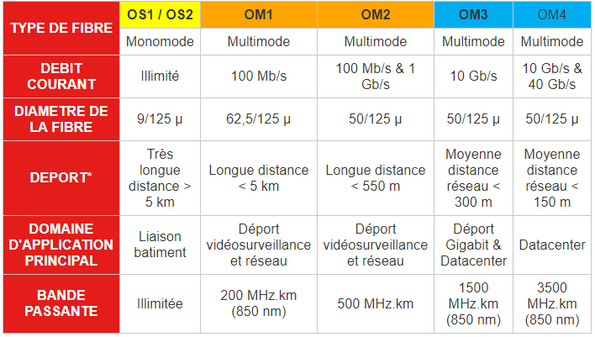

Commande de fibre optique

Chez Orange, nous commandons des fibres optiques dites Monomode, elles nous permettent de faire des longueurs conséquentes. En Transport, les fibres optiques utilisées sont différentes des fibres pour le réseau de Distribution. En Transport, les fibres L1092 contiennent plusieurs fibres, elles sont regroupées dans plusieurs micromodules.

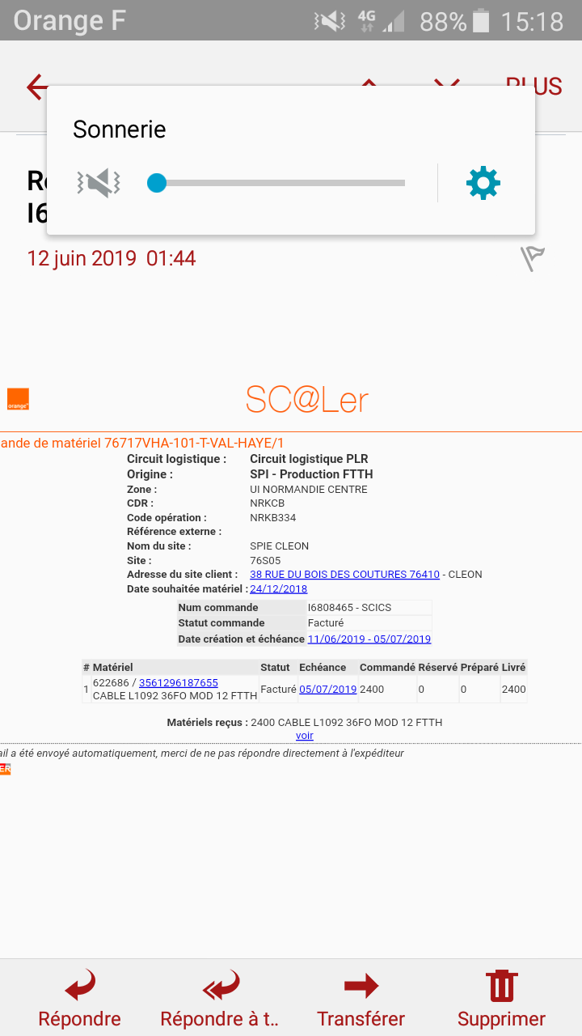

Fonctionnement interne de la fibre optique

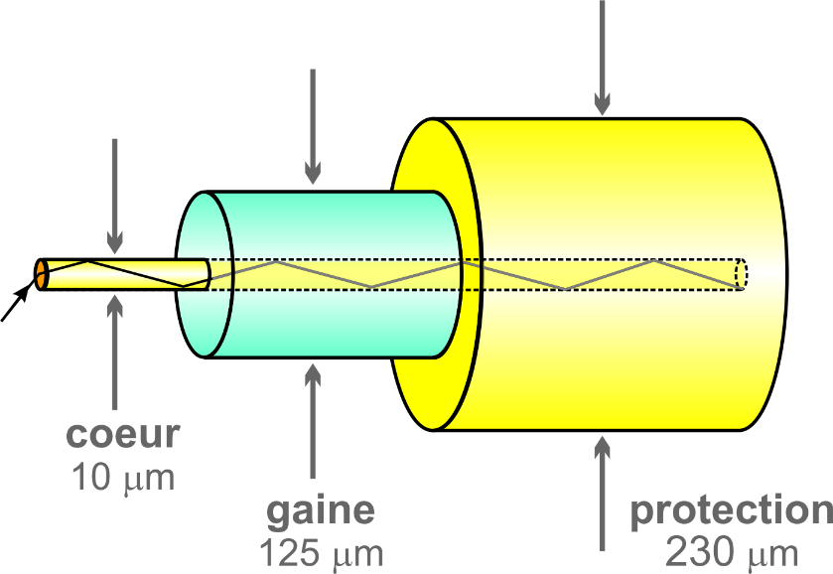

La fibre optique est composée de plusieurs éléments, le cœur, la gaine et le revêtement de protection. Dans une fibre optique, on identifie deux milieux d’indices n1 et n2. Lorsque la lumière est envoyée dans la fibre optique, il est nécessaire que le milieu d’indice n1 soit strictement supérieur au milieu n2, pour garantir une **réflexion totale**.

Réflexion totale $= n1>n2$

En règle générale, n1 vaut 1.456 et n2 = 1.410.

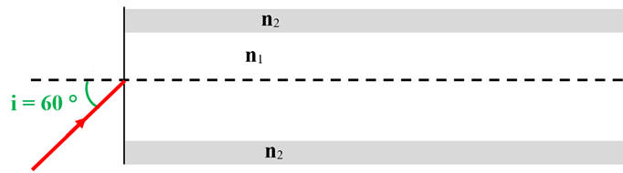

Fonctionnement interne de la fibre optique

Les pertes de lumières se font ressentir généralement à chaque connexion du réseau, c’est pourquoi lorsque l’on connecte une fibre optique dans un connecteur, il y a un autre phénomène qui se nomme « l’ouverture numérique ». L’ouverture numérique d’une fibre optique définit le cône d’acceptance de la fibre optique. L’ouverture numérique se mesure via la formule suivante :

$$ON= \sqrt{{n1}^{2}-{n2}^{2}}$$

N1 et N2 étant les milieux d’indices de la fibre optique.

Application Numérique sur une fibre optique Monomode L1092 modulo 12 :

Sachant que n1 = 1, 47 et n2 = 1, 45, alors :

$$ON= \sqrt{{1.47}^{2}-{1.45}^{2}}=0.24$$

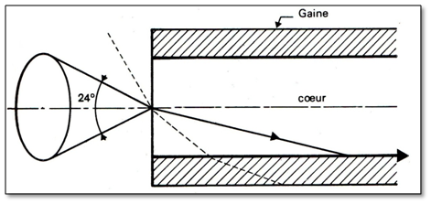

Fonctionnement interne de la fibre optique

Les lois de Snell-Descartes pour la réflexion et la réfraction sont encore largement utilisé aujourd’hui. Le rayon lumineux reste dans la fibre optique avec les milieux d’indices, mais aussi avec le rayon d’incidence. On appelle « rayon réfléchi », le rayon qui a rencontré la surface réfléchissante. Le point de rencontre du rayon incident et de la surface réfléchissante est appelé point d'incidence. Sur le schéma ci-dessous, le plan contenant le rayon incident et la normale à la surface réfléchissante au point d'incidence est dit plan d'incidence.

La loi de la réflexion indique donc :

Le rayon réfléchi, le rayon incident et la normale sont contenu dans le même plan d’incidence.

Les angles incidents et réfléchis sont égaux en valeurs absolues.

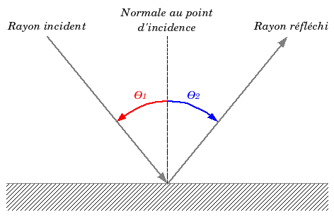

Atténuation et phénomène physique

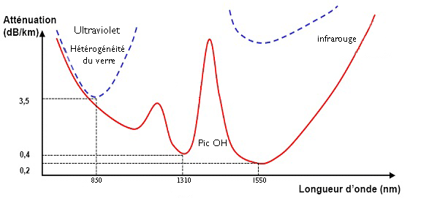

Il existe de nombreux phénomènes physiques dans la fibre optique qui atténue le signal, les plus connus étant les suivants :

-Absorption Ultra-violet

-Absorption Pic OH (présence d’eau dans la fibre optique).

-Absorption Interaction Photon/Atome

De plus, il existe la diffusion Rayleigh, qui impacte l’atténuation de la fibre optique.

Sur ce graphique, on aperçoit très bien les deux fenêtres ou la fibre optique subit le moins de perte possible, c’est pourquoi on utilise majoritairement ces longueurs d’ondes en France.

### Notre système d’information

Le système d’information Orange contient plusieurs logiciels qui sont tous interconnectés, ils nous permettent de renseigner diverses informations. Ces logiciels sont accessibles par nos partenaires qui peuvent créer des infrastructures lors de la partie distribution.

-Géofibre Logiciel de géoréférencement qui permet de créer « virtuellement » nos équipements et qui contient le référencement de notre réseau génie civile et fibre optique. Il nous permet de créer nos zones de d’éligibilités PMZ.

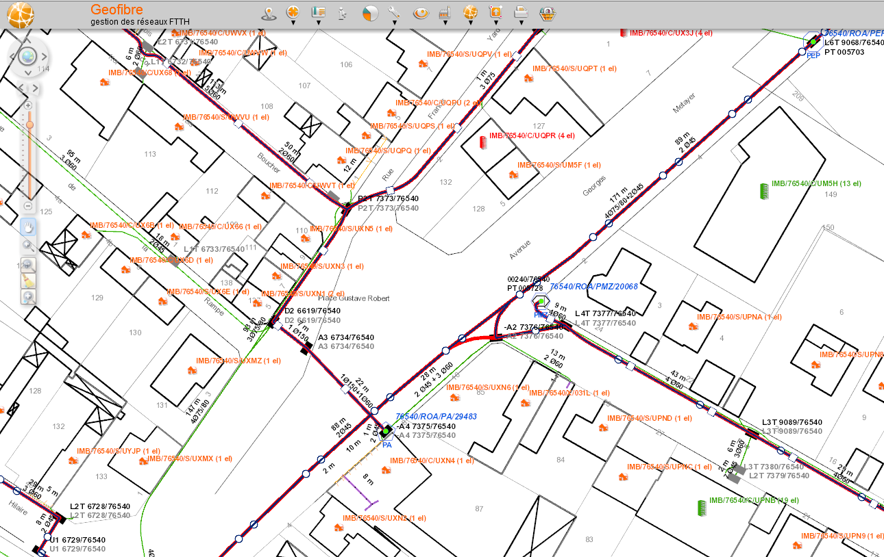

Logiciel de Géoréférencement (Géofibre)

Plan itinéraire

Contrôle des études Distributions

La partie distribution correspond de la partie droite de l’armoire jusqu’au client. La distribution se divise en 3 parties, la D1, la D2 et la D3. Sur la partie Distribution, je n’ai travaillé que sur la D1. Cependant j’ai fait un vie ma vie avec des techniciens pour voir comment en fin de ligne, les techniciens raccordaient les clients.

Schéma de la partie Distribution

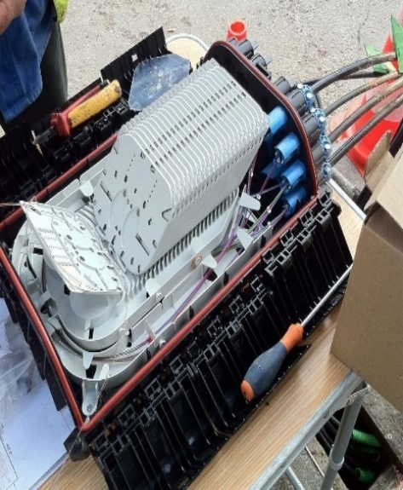

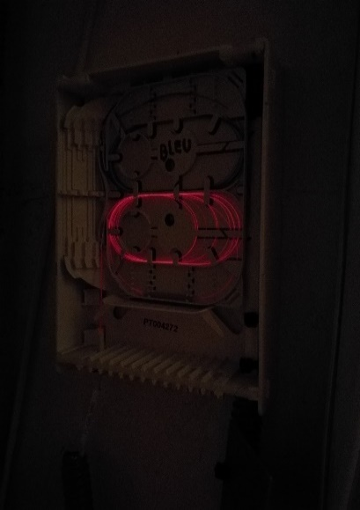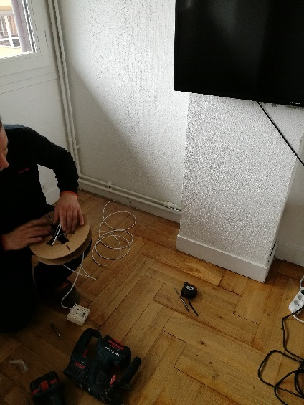

Installation finale de la fibre optique chez le Client

Point d’Aboutement

Point de Branchement

Conclusion

Pour conclure cette alternance de deux années,

Sources

Glossaire